系 列 推 荐

《没有插图的书》系列（2册）
THE BOOK WITH NO PICTURES Series（2 titles）

备受好评的纽约时报畅销童书！知名喜剧人专为孩子打造的幽默系列
版权曾售出至 24个语种地区
系列首部简中曾授权，现已回归！

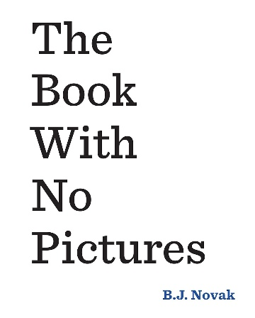
中文书名：《没有图画的书》
英文书名：THE BOOK WITH NO PICTURES
作 者：B. J. Novak
出 版 社：Rocky Pond Books
代理公司：United Talent/ANA
页 数：48页
出版时间：2016年1月
代理地区：中国大陆、台湾
审读资料：电子稿
类 型：儿童故事绘本

内容简介：

《纽约时报》头号畅销书！这本创意十足、爆笑好玩的朗读绘本，由获奖幽默作家、演员 B・J・诺瓦克（B. J. Novak）创作，能让任何朗读者变身喜剧演员，是各类特殊场合的绝佳礼物！

你或许会觉得，一本没有图画的书，读起来枯燥又乏味。可你要知道…… 书本就是这么奇妙。书页上写下的所有文字，朗读者都必须大声念出来。哪怕文字写的是…… 布洛克（BLORK），或是布鲁尔夫（BLUURF）。 哪怕歌词荒唐离谱，唱的是早餐吃蚂蚁；又或是一长串滑稽至极的拟声词，比如布拉吉提-布拉吉提（BLAGGITY BLAGGITY）、格利比提-格罗比提（GLIBBITY GLOBBITY）。

《没有图画的书》（The Book with No Pictures）俏皮跳脱、傻趣十足，孩子们会缠着大人一遍又一遍朗读它。（而家长们也乐此不疲。）

媒体评价：

“构思极具突破性…… 提出了一个新颖又反常规的观点：单单依靠文字，就足以释放充沛的感官魅力与想象活力。”

—— 马克・莱文（Mark Levine），《纽约时报书评》

“这本书虽没有图画，却一定能引发无数互动畅谈与欢声笑语…… 打破第四面墙，带来一场热闹鲜活的全新阅读体验。”
——《科克斯书评》（星级书评）

“本书注定广受喜爱，非常适合家长或看护人与孩子一对一共读。孩子们一定会一遍遍要求重读。”
——《学校图书馆期刊》

“演员诺瓦克出色的喜剧节奏感，在他的首部图画书中展露无遗…… 势必带来满满的欢笑。”
——《出版人周刊》

“听到成年人念出各种荒唐话语，小听众们会乐不可支…… 恰到好处的喜剧节奏与零失误的表演效果，让所有人开启一场热闹又傻趣满满的书页之旅。”
——《号角书》

“这本无图图画书深谙童书之道与适合孩子的喜剧诀窍…… 孩子们一旦读懂其中的趣味，就会想方设法逗更多的大人来朗读这本书。”
——《儿童图书中心会刊》

“和你儿时读过的所有童书都截然不同。”
——Bustle 网站

“会让小朋友开怀大笑，并重新爱上文字的魅力。”
——《娱乐周刊》

“绝佳的共读道具，让大人‘出糗’，令孩子满心欢喜。”
——《波士顿环球报》

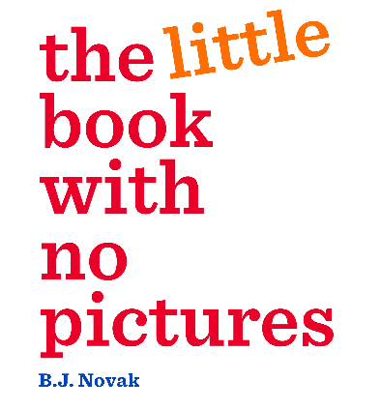
中文书名：《没有图画的小小书》
英文书名：THE LITTLE BOOK WITH NO PICTURES
作 者：B. J. Novak
出 版 社：Rocky Pond Books
代理公司：United Talent/ANA
页 数：32页
出版时间：2026年10月
代理地区：中国大陆、台湾
审读资料：电子稿
类 型：纸板书

内容简介：

如今最小的小读者们也可以感受文字带来的欢乐童趣啦！这本纸板书延续了超级畅销书《没有图画的书》里所有让人捧腹大笑的趣味，全新创作的内容专为婴幼儿与低龄宝宝打造。

这本无图绘本上的文字，会让朗读者说出什么呢？ 也许是：“邦克，碰碰我的鼻子！” 或是 “哞 —— 学小牛叫！” 又或是 “吃掉这本书 —— 吧唧吧唧吧唧！” 书中甚至还搭配了动作指令，蹦蹦跳跳、抱抱亲亲、欢快起舞。

这本书简直荒唐又胡闹，充满傻气满满的欢乐。

作者简介：

B・J・诺瓦克（B. J. Novak）既是作家也是演员。他最为人熟知的作品，是在美国全国广播公司（NBC）斩获艾美奖的喜剧剧集《办公室》，在剧中身兼演员、编剧、导演与执行制片人多重身份。他的单口喜剧表演同样广受好评，也曾出演昆汀・塔伦蒂诺执导的《无耻混蛋》、迪士尼影片《大梦想家》等多部电影。他毕业于哈佛大学，取得了英语与西班牙语文学学位。

请将反馈信息发至：版权负责人
Email：Rights@nurnberg.com.cn
安德鲁·纳伯格联合国际有限公司北京代表处
北京市海淀区中关村大街甲59号中国人民大学文化大厦1705室, 邮编：100872
电话：010-82504106, 传真：010-82504200
公司网址：http://www.nurnberg.com.cn
书目下载：http://www.nurnberg.com.cn/booklist_zh/list.aspx
书讯浏览：http://www.nurnberg.com.cn/book/book.aspx
视频推荐：http://www.nurnberg.com.cn/video/video.aspx
豆瓣小站：http://site.douban.com/110577/
新浪微博：安德鲁纳伯格公司的微博_微博 (weibo.com)
微信订阅号：安德鲁纳伯格联合国际北京代表处

